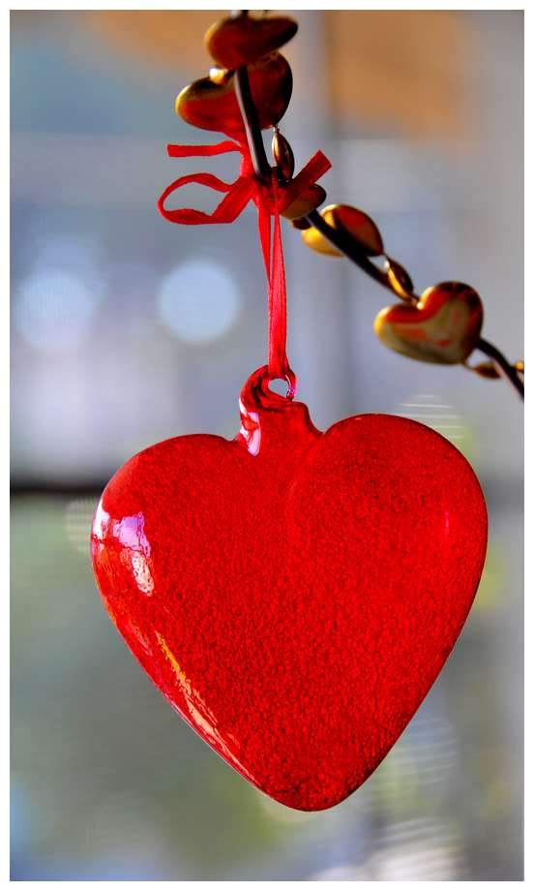
Πολλές ευχές για καλά Χριστούγεννα με υγεία, δημιουργία και αισιοδοξία.

Από την Ελληνική Ένωση για τη Μουσική Εκπαίδευση (Ε.Ε.Μ.Ε.)

